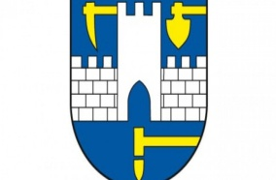
Banská Štiavnica

je historické slobodné kráľovské banské mesto na strednom Slovensku

známe je najmä ťažbou kovov a to hlavne striebra

mesto je mestská pamiatková rezervácia od roku 1950 a zároveň centrom chránenej krajinnej oblasti Štiavnické vrchy

najvyšším vrchom pohoria Štiavnické vrchy je Sitno (1 009 m n. m.)

v roku 1993 bolo ako "historické mesto Banská Štiavnica a technické pamiatky jeho okolia" zapísané do zoznamu Svetového kultúrneho a prírodného dedičstva UNESCO

v meste pôsobí Slovenské banské múzeum, pod ktoré spadajú múzeá Banské múzeum v prírode, Starý zámok, Nový zámok, Berggericht – mineralogická expozícia, Galéria Jozefa Kollára, Kammerhof – baníctvo na Slovensku, Štôlňa Glanzenberg a Fritzov dom, v ktorom sa nachádza mestský archív

v okolí Banskej Štiavnice sa nachádza početné množstvo umelých vodných nádrží – tajchov (Richňava, Kolpašské jazero, Počúvadlo....)

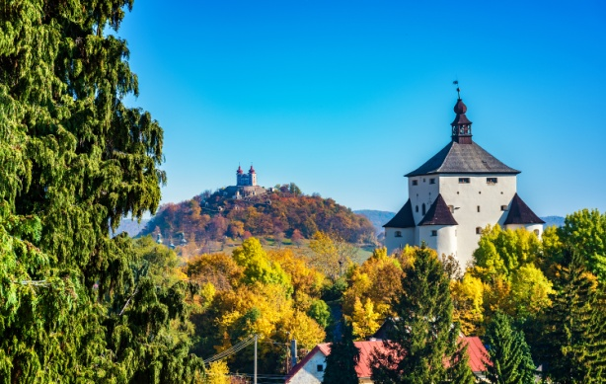
v blízkosti Banskej Štiavnice leží obec Svätý Anton, v ktorej sa nachádza kaštieľ, ktorý je celoslovenským poľovníckym múzeom
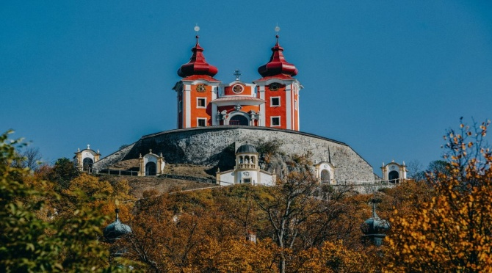
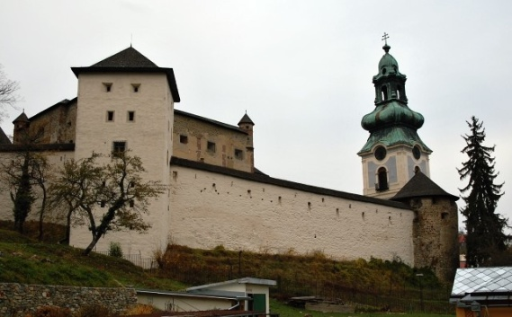
Kalvária
Starý zámok
Nový zámok

